Практические задания:
Задание 6*. Если уровень ВВП страны X в 1990 году принять за 100, то его динамику в последующие годы можно представить такими показателями:
1990 г. | 1991 г. | 1992 г. | 1993 г. | 1994 г. | 1995 г.
100 | 99,1 | 101,8 | 104,1 | 107,8 | 110,2
1996 г. | 1997 г. | 1998 г. | 1999 г. | 2000 г. | 2001 г.
114,0 | 118,4 | 123,1 | 127,6 | 130,9 | 129,5
Укажите, в течение какого периода экономика страны X переживала циклический подъем, когда произошла рецессия, сколько длился цикл, когда начался новый циклический подъем.

Задание 7*. На рисунке представлены кривые совокупного спроса (AD) и совокупного предложение (AS).
А) на рисунке под буквой «а» кривая совокупного спроса AD переместилась влево – в положение ${AD}^{1}$.
Определите: 1) фазу цикла; 2) характер динамики ВНП; 3) характер динамики уровня цен; 4) характер динамики уровня безработицы.
Б) на рисунке под буквой «б» кривая совокупного спроса ADпереместилась вправо – в положение ${AD}^{1}$. Определите: 1) фазу цикла; 2) характер динамики ВНП; 3) характер динамики уровня цен; 4) характер динамики уровня безработицы.

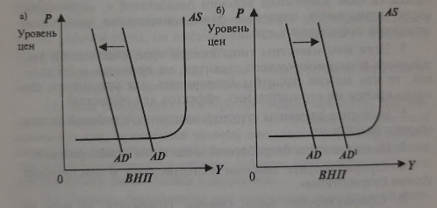

Задание 8*. Сопоставьте разные теории циклов. Какими достоинствами и недостатками они обладают, на ваш взгляд? Результаты сравнения оформите в таблице.
Теории циклов, авторы | Сущность теории | Достоинства | Недостатки

Задание 9*. Ученик разбил окно в классе. В объяснительной записке он указал: «В соответствии с изученным мною курсом «Экономика», замена разбитого стекла повлечет увеличение спроса на стекла и увеличение спроса на услуги по установке этого стекла, т.е. в моих действиях нет хулиганства, они продиктованы исключительно заботой об экономическом процветании нашей страны».
Оцените справедливость утверждений ученика, если:
1) экономика находится в фазе депрессии:
2) экономик находится на пике подъема.

Задание 10**. Часто причиной последнего экономического кризиса в России называют только внешние факторы: снижение цен на нефть, санкции и др. Имеются ли внутренние причины кризисных процессов в российской экономике? Объясните свою точку зрения.

Задание 11**. Покажите действие конкретных проциклических, контрциклических и ациклических показателей на разных фазах делового цикла. Приведите примеры ациклических показателей динамики. Докажите на реальных примерах, что это ациклические показатели.

Задание 12**. На рисунке представлен график протекания экономических циклов в мире до 2010 года. Охарактеризуйте экономические циклы, которые протекали в современном мире после 2010 года до настоящего времени.
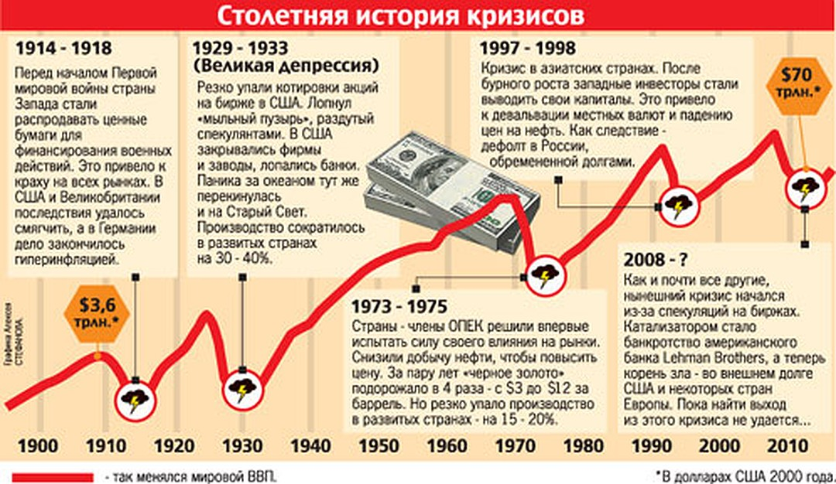
Вспомните крупные социально-экономические и политические изменения в мире, которые происходили в периоды «повышательных волн» в длинноволновых циклах Кондратьева.

Задание 13**. В период предыдущего кризиса Россия потратила на антикризисные цели самые большие из стран «двадцатки» финансовые средства: 4,1% к своему ВВП 2009 г. (по сравнению с 2% в среднем по 20 странам за тот же год). Однако при этом ВВП РФ сократился за год на 7,9%, т.е. больше, чем в какой-либо другой из указанных стран. В чем причины такого расхождения?

